扫描下方对应二维码登记个人信息
福建省厦门双十中学
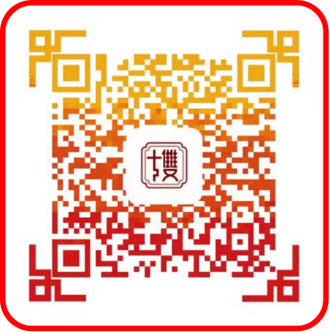
福建省厦门双十中学湖里分校

福建省厦门双十中学金海分校



